新 书 推 荐

中文书名：《披萨食谱大全》
英文书名：SLICE! 30 Fabulous Pizza Recipes
作 者：Thom Elliot and James Elliot
出 版 社：Hardie Grant
代理公司：ANA/Leah
出版时间：2023年6月
代理地区：中国大陆、台湾
页 数：128页
审读资料：电子稿
类 型：餐饮图书

内容简介：

披萨食谱大全——为您介绍经典口味和全新风味披萨的制作方法。

这本书包含 30 多种披萨制作食谱，保证您学会之后再也不会点外卖披萨配送。从纽约切片披萨，到在煎锅中制作的真正那不勒斯披萨，这本书为读者提供经典和全新披萨制作食谱——甚至还有香甜花生酱制作的环形披萨！

学习如何制作最棒的那不勒斯披萨面团，完美的圣马扎诺番茄浇头，使用最好的食物材料制作披萨，为您亲手制作的食物增光添彩——从意大利辣香肠和甜辣味的蜂蜜酱，到茄子帕尔马干酪，从卡博纳拉到卡普里乔萨和火热的布拉塔·迪亚沃拉。

有了这本披萨食谱大全，你肯定会爱上披萨！

作者简介：

汤姆·艾略特和詹姆斯·艾略特兄弟俩（Brothers Thom and James Elliot）在2012年辞去了工作，前往披萨之乡——那不勒斯旅行，并由此改变了人生轨迹。换个方式来说，是披萨完全改变了他俩的生活。回到英国后，艾略特兄弟俩在苏荷区设立了一个市场摊位，在猿面包车后备箱里制作和售卖披萨。兄弟俩现在在英国各地经营着20家披萨连锁店（而且还在不断增加），每天为成千上万的人提供美味的那不勒斯披萨——这一披萨还获得了美食大奖。

内页样张：

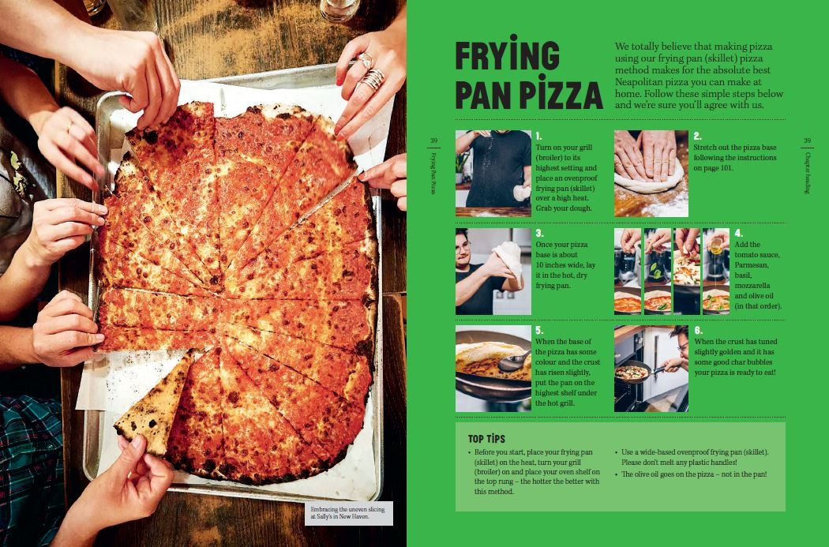

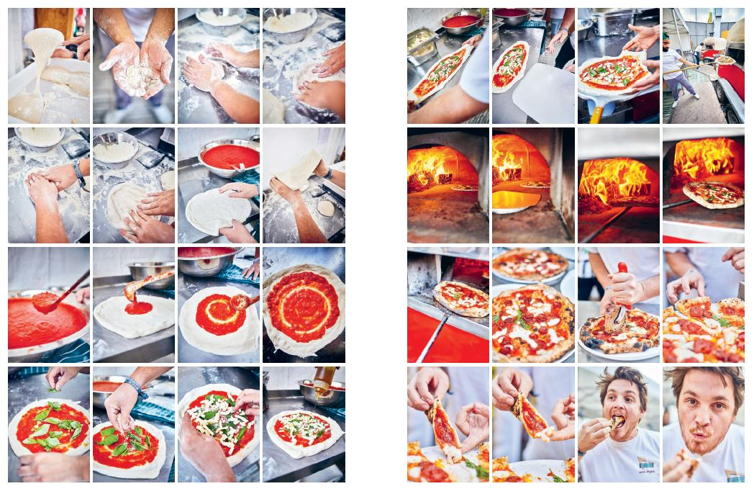

谢谢您的阅读！
请将回馈信息发至：郭丹娅 (Leah Guo)
安德鲁﹒纳伯格联合国际有限公司北京代表处
北京市海淀区中关村大街甲59号中国人民大学文化大厦1705室, 邮编：100872
电话：010-82449325
传真：010-82504200
Email: Leah@nurnberg.com.cn
网址：www.nurnberg.com.cn
微博：http://weibo.com/nurnberg
豆瓣小站：http://site.douban.com/110577/
微信订阅号：ANABJ2002


